コントラストに配慮したテーブルセッティングの例

ちょっとした工夫で、見え方がかわります。下の写真で確かめてください。
＜セッティング全体の写真＞
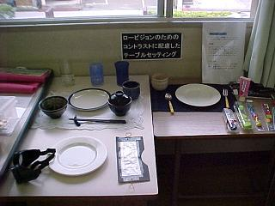
＜白いお皿を白いクロスの上に置きました。見やすさはどうですか。＞
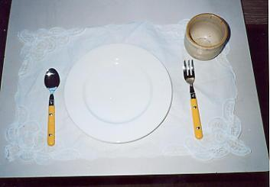
＜今度は、白いお皿を紺色のクロスの上に置きました。見やすいですね。＞
